https://doi.org/10.23913/ricea.v11i21.183
Artículos Científicos
Gestión y medición del capital intelectual (activos intangibles) en las organizaciones

Management and measurement of Intellectual Capital (intangible assets) in organizations

Gestão e mensuração do capital intelectual (ativos intangíveis) nas organizações

Enrique Aduna Lira
Universidad Antropológica de Guadalajara, México
e_aduna@yahoo.com
https://orcid.org/0000-0003-0791-9565

Resumen
El presente estudio se centra en la comprensión y medición del capital intelectual (CI), término que es alusivo a los activos intangibles en el campo de la gestión de las organizaciones. Involucra la descomposición de sus diferentes dimensiones que la integran, como son el capital humano, el capital estructural y el capital relacional. El tema se desarrolla con un abordaje de análisis cualitativo, basado en investigación documental de diversas fuentes consultadas, identificando las dimensiones, componentes y variables específicas que deben de ser contempladas en el contenido de un modelo de medición del CI (intangibles).
Los resultados que arroja este trabajo no solo son la comprensión de todo un marco teórico de referencia sobre el tema en cuestión y sus mecanismos de medición, que justifican la importancia y contribución que tienen esta clase de bienes intangibles en los impactos concretos que se pueden lograr, sino también se proponen en los resultados del estudio una serie de modelos o conceptualizaciones nuevas para la gestión y desarrollo del CI en las organizaciones. Estas propuestas buscan ser una aportación a la aplicación práctica del tema, pero que con sus respectivos alcances, como se mencionan en las conclusiones del trabajo, pueden llegar a convertirse en una aplicación automatizada (software) que facilite su medición cotidiana.
Palabras clave: capital intelectual, capital humano, capital estructural, capital relacional, medición del capital intelectual.

Abstract
This study refers to the understanding and measurement of Intellectual Capital (IC), a term that is allusive to intangible assets in the field of organization management nowadays. It involves the decomposition of its different dimensions that make it up: Human Capital, Structural Capital and Relational Capital. The subject that is approached from a qualitative methodology based on documentary research from various sources consulted, identifying the dimensions, components and specific variables that must be considered in the content of an IC measurement model (intangibles).
The results of this work are not only the understanding of an entire theoretical framework of reference on the subject in question and its measurement mechanisms, which justify the importance and contribution that this class of intangible assets have in the concrete results that can be achieve, but also propose a series of new models or conceptualizations for the management and development of IC in the organizations. Accordingly proposals that aim to contribute to the practical application of the subject matter, but despite their respective scopes as mentioned in the conclusions of the work, can become an automated application (software) that facilitates your daily operation.
Keywords: intellectual capital, human capital, structural capital, relational capital, measurement of intellectual capital.

Resumo
Este estudo tem como foco a compreensão e mensuração do capital intelectual (CI), termo que se refere aos ativos intangíveis no campo da gestão organizacional. Envolve a decomposição de suas diferentes dimensões que o compõem, como capital humano, capital estrutural e capital relacional. O tema é desenvolvido com abordagem de análise qualitativa, com base em pesquisa documental de diversas fontes consultadas, identificando as dimensões, componentes e variáveis ​​específicas que devem ser consideradas no conteúdo de um modelo de medição de QI (intangíveis).
Os resultados que este trabalho produz não são apenas a compreensão de todo um referencial teórico sobre o tema em questão e seus mecanismos de mensuração, que justificam a importância e contribuição que esta classe de ativos intangíveis tem nos impactos concretos que podem ser alcançados. , mas também uma série de modelos ou novas conceituações para a gestão e desenvolvimento de CI nas organizações são propostas nos resultados do estudo. Estas propostas procuram ser um contributo para a aplicação prática da disciplina, mas com os seus respetivos âmbitos, conforme referido nas conclusões do trabalho, podem tornar-se numa aplicação automatizada (software) que facilita a sua medição diária.
Palavras-chave: capital intelectual, capital humano, capital estrutural, capital relacional, mensuração do capital intelectual.
Fecha Recepción: Octubre 2020 Fecha Aceptación: Diciembre 2021
Introducción
Antecedentes
La génesis del término capital intelectual (CI) se produjo durante las décadas de los ochenta y noventa del siglo XX (Bueno, 2007, citado por Acosta, 2012). En este sentido, Lev (2002, citado por Acosta, 2012) señalaba ya en sus escritos que la contabilidad tradicional no venía considerando y reflejando un conjunto de activos intangibles que aportaban a la generación de valor, innovación, prácticas y actividades que se convertían en resultados económicos en las organizaciones. Como patrón de referencia, el modelo del CI puede dirigir las acciones de la organización o del sistema para que a partir de los recursos y capacidades poseídos de naturaleza intelectual e intangible puedan crear conocimiento que se transfiera como innovación para la creación de valor a través de la identificación, medición y revelación, convertidos en estados o informes del CI.
La evolución de la sociedad del conocimiento ha llevado por ejemplo a la Unión Europea, así como a los principales países de la OCDE a definir una estrategia y un modelo económico basado en “el conocimiento para el crecimiento” y en el que surgen con fuerza dinamizadora los nuevos enfoques del “triángulo de la sociedad del conocimiento”, integrando los papeles de la educación, del mayor esfuerzo en I+D y de su transferencia como innovación (Bueno, 2007, citado por Acosta, 2012). En este sentido, el CI es un tema que cada vez interesa más a las empresas que obtienen sus beneficios gracias a la innovación y al conocimiento (Montejano y López, 2013). En consecuencia, por CI se entiende aquel conjunto de recursos intangibles y capacidades referidos a diferentes manifestaciones del conocimiento, ya sea individual, grupal u organizacional, los cuales pueden hacer lograr una ventaja competitiva sostenible en el tiempo para la organización.

Metodología

Conforme al trabajo de Vargas (2011), la postura epistemológica de abordaje en el presente estudio es la hermenéutica, con una metodología empleada de naturaleza cualitativa, basada en investigación teórica y con técnicas de indagación documental aplicadas en un periodo comprendido de estudios recientes (2008 a 2020), principalmente en la exploración de documentos en formato electrónico relacionados con el tema principal, y de manera complementaria en una revisión sistemática de literatura existente, tales como textos, casos de estudio, tesis doctorales y bases de datos especializadas. Lo anterior con la intención de extraer, recopilar y analizar la información relacionada con la identificación de indicadores y modelos de medición del CI. El estudio busca lograr una conceptualización integradora de los diferentes componentes que integran el CI en una organización e identificar métodos de medición para evaluar sus resultados.
El objetivo principal que aporta este trabajo es el análisis y descomposición del CI en varios niveles de comprensión (dimensiones, componentes, variables y métodos de medición), proporcionando elementos e implicaciones para comprender y aplicar el tema en cuestión. Una de las interrogantes relevantes para discernir en el presente estudio es el hecho de que las dimensiones identificadas del CI por sí mismas no se van a desarrollar o potenciar, pues requieren de un elemento adicional que no se contempla en la mayoría de los modelos y teorías al respecto, que es el componente de la gestión directiva. Por eso, adicionalmente se ofrecen en la investigación a nivel de resultados la propuesta de varios modelos teóricos exploratorios para la gestión y desarrollo del capital intelectual en las organizaciones.

Marco teórico
Gestión del conocimiento
Como parte de la aproximación inicial del concepto se puede mencionar que la gestión del conocimiento es el antecedente de lo que posteriormente se ha convertido en la gestión del capital intelectual de una organización. En la tabla 1 se ofrece un condensado de las definiciones más representativas de diversos autores sobre el tema. Puede haber coincidencias, diferencias y hallazgos en función de estas definiciones, pero a manera de síntesis se podría explicar que el término consiste en convertir de alguna manera los datos en información, y posteriormente en conocimiento útil para generar ventajas competitivas en las organizaciones, es decir, los conocimientos en sí mismos son solo recursos (intangibles), pero estos deben convertirse en capacidades útiles que puedan ser aprovechadas y generen “valor” para la organización (resultados tangibles).
Tabla 1. Definiciones básicas de gestión del conocimiento

Autores | Definición
Becerra-Fernández, Sabherwal (2005) | Es hacer lo que se necesita para obtener lo máximo de los recursos de conocimiento.
Bradley (2003) | Es la gestión y movilización de los activos intangibles de la empresa sobre los que debe sustentarse la capacidad de aprendizaje y mejora continua de la organización.
Davenport y Prusak (2001) | Es el proceso sistemático de buscar, organizar, filtrar y presentar la información con el objetivo de mejorar la comprensión de las personas en un área específica de interés.
Saint-Onge (1998) | Es la habilidad de desarrollar, mantener, influenciar y renovar los activos intangibles llamados capital de conocimiento o capital intelectual.
Steward (1998) | Es el conjunto de procesos que hacen que el capital intelectual de la empresa crezca.

Fuente: Elaboración propia basado en Monagas-Docasal (2012)

Capital intelectual
El término fue reseñado por primera vez en 1969, en una carta que le escribió el economista canadiense John Kenneth Galbraith a Michael Kalecki, en esa carta John afirmaba, que el capital intelectual era un adicional del cerebro humano (Bermúdez et al., 2015). Definiciones más contemporáneas del concepto se pueden visualizar en la tabla 2 a manera de resumen. Todas ellas coinciden en concebir los elementos intangibles de una organización, tales como recursos humanos, conocimientos, aprendizaje, cultura, procesos, tecnología, innovación, relacionamientos internos y externos. Es una combinación e interacción directa entre el capital humano, el capital estructural y el capital relacional (De La Hoz et al., 2017). Por lo regular, son elementos no cuantificables en los reportes financieros de una organización, pero que realmente la presencia o ausencia de ellos generan y contribuyen “valor” en los resultados.

Tabla 2. Definiciones básicas de capital intelectual
Autores | Definición
Sveiby (2010) | La combinación de activos intangibles que  generan crecimiento, renovación, eficiencia y  estabilidad en la organización.
Delgado (2008) | Innovación es aquel proceso mediante el cual, basándose fundamentalmente en el capital intelectual, se consigue crear una nueva idea que posteriormente será comercializada.
Bueno (2007) | Representa la perspectiva estratégica de la  “cuenta y razón” de los intangibles de la  organización.
Ramírez (2007) | Las raíces teóricas del capital intelectual se pueden trazar en dos corrientes distintas de pensamiento. Por un lado, la corriente de medición, centrada en la necesidad de desarrollar un nuevo sistema de información, midiendo los datos no cuantitativos a lo largo de los tradicionales reportes ﬁnancieros. Por el otro, la corriente estratégica, que ha estudiado la creación y el uso del conocimiento, así como las relaciones entre el conocimiento y el éxito o la creación de valor.
Ordóñez (2004); Bontis (2002); Roos (1997);  Sveiby (1997) | Como ya se ha mencionado, el capital  intelectual se compone de tres elementos:  el capital humano (CH), capital estructural  (CE) y el capital relacional (CR).
Díaz (2001) | Capital intelectual es la agrupación de activos en una organización, que a pesar de no estar mencionados en un estado contable, son generadores de valor.
Viedma Martí (2001) | Capital intelectual (CI) es el conjunto de activos intangibles que generan valor para la empresa y no aparecen en los estados contables.
Pérez (1999) | El capital humano es muy importante  para desarrollar el compromiso y la lealtad por  parte de los trabajadores.  El capital estructural es propiedad de la empresa, permanece en la organización cuando los individuos la abandonan.  El capital relacional se refiere al valor que tiene para la empresa el conjunto de relaciones que mantiene con los agentes de su entorno (clientes, proveedores, competidores, etc.).
Edvinsson y Malone (1997) | La posesión de conocimientos, experiencia  aplicada, tecnología organizativa, relaciones  con los clientes y destrezas profesionales que  proporcionan una ventaja competitiva en el  mercado.
Brooking (1996) | La combinación de activos intangibles que  permiten a la empresa funcionar.
Drucker (1993) | Ha destacado la manera en que el  conocimiento ha reemplazado al capital  financiero como principal condicionante de  desarrollo en las sociedades contemporáneas,  siendo el único recurso que garantiza en el  presente y en el futuro la sustentabilidad  económica, por lo que su gestión tiene que ver  con la manera en que una empresa genera,  comunica y aprovecha a su capital intelectual.
Fuente: Elaboración propia basado en Villegas et al. (2016)

Dimensiones del capital intelectual
Una vez comprendido el concepto fundamental del término, ahora es importante proceder a desmenuzar los elementos o dimensiones que lo componen. A nivel de una exploración de los diferentes modelos existentes, que con diferentes nomenclaturas o términos se puede mencionar, la mayoría coincide en que son tres los más relevantes: el capital humano, el capital estructural y el capital relacional.
Ha sido muy revelador el ejercicio de integración que se ve reflejado en la figura 1, ya que el hallazgo de estas tres dimensiones posteriormente se encontraron reflejadas en una variedad de documentos que sustentan su origen. Sin duda, basta con poner en “diálogo” diferentes teorías y modelos para llegar a esta misma conclusión, por lo que a continuación se procede a explicar en qué consiste cada una de ellas.
El capital humano son todos aquellos elementos relacionados con las contribuciones que hacen las personas a una organización a través de sus competencias, es decir, no solo el hecho de tener personas dentro de una organización genera aportación al capital intelectual, pues tienen que convertirse en capacidades útiles que generen “valor” en los resultados.
El capital estructural son todos aquellos conocimientos que se han convertido en aprendizaje organizacional, es decir, todo lo que se queda en la empresa cuando las personas se van. Podemos mencionar entre otros aspectos el know how del negocio, sus procesos, la tecnología empleada, la cultura, así como la innovación que se logra a través de la investigación y desarrollo de conocimientos que son impulsados por la misma empresa (organizaciones inteligentes), almacenes no humanos de conocimientos (Gutiérrez, 2020).
Finalmente, el capital relacional no solo son las personas y sus procesos (tecnología empleada, los elementos que mueven a una organización hacia sus objetivos y resultados pretendidos), sino que también es el aporte que hacen las “relaciones” internas y externas para lograr esos resultados. El relacionamiento o “bienes relacionales” sería como el wi-fi que permite la conectividad entre todos los elementos que participan (accionistas, empleados, clientes, proveedores, instituciones de gobierno, etc.). Unas buenas relaciones en los resultados económicos de una organización, sin duda, son aportaciones intangibles que tienen una gran influencia en los resultados tangibles. El conjunto de dimensiones, factores o variables propias del capital intelectual, basado en Naranjo y Chu (2015), se muestra a continuación:

Figura 1. Modelos y variables contempladas de medición del capital intelectual
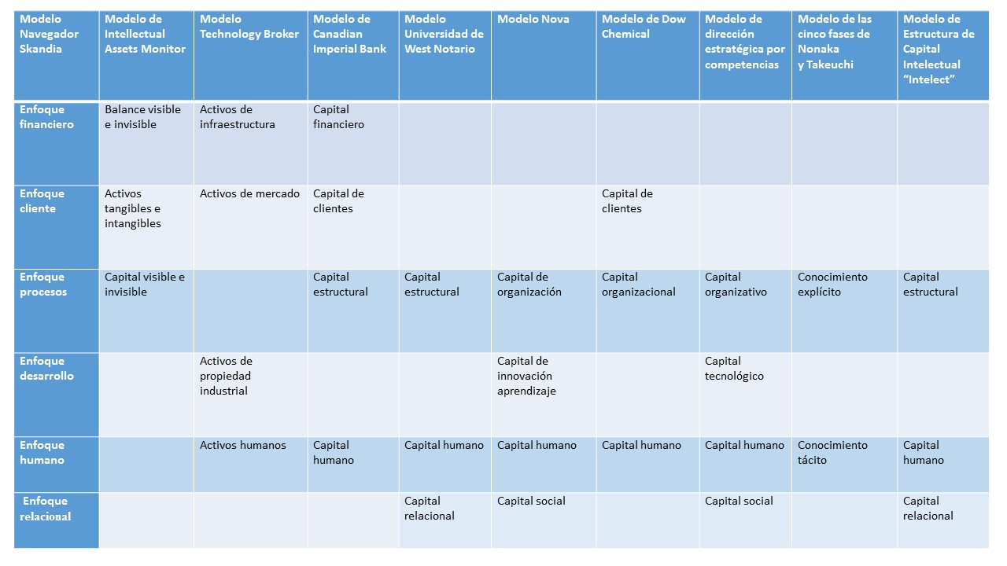
Fuente: Elaboración propia

Desarrollo
En la actualidad, existen diversos modelos conceptuales que pretenden identificar y en algunos casos medir el capital intelectual (CI) o bienes intangibles en una organización (Sveiby, 2010). Aun así, se puede mencionar que, en general, hay dos líneas de interpretación: una es el enfoque financiero, de cómo convertir a través de normas y métodos cuantitativos la valoración del CI y cómo reflejarlo en los reportes financieros de una organización. La segunda es a partir de la gestión del CI, que consiste en enfocar y clarificar las dimensiones y variables significativas que componen el CI, tratando de encontrar la relación existente entre los activos intangibles y los resultados tangibles a través del “valor añadido” que aportan. En la tabla 3 se menciona un compendio de modelos referentes o más conocidos en torno al tema.

Tabla 3. Modelos de medición de capital intelectual

Autores | Modelo de referencia
Martínez (2005) | Modelo Poder-SEEO.
Edvinsson y Malone (2000) | Modelo Navegador Skandia: Sistema de Capital Intelectual.
Nova Care (1999) | Modelo Nova.
Bueno (1998) | Modelo de dirección estratégica por competencia: el capital intangible.
Dow (1998) | Modelo de Dow Chemical.
Karl-Erick y Sveiby (1997) | Modelo de Intellectual Assets Monitor.
Euroforum (1997) | Modelo de Estructura de Capital Intelectual “Intelect”
Bontis (1996) | Modelo Universidad de West Notario.
Hubert Saint-Honge (1996) | Modelo de Canadian Imperial Bank.
Brooking (1996) | Modelo Technology Broker.
Nonaka y Takeuchi (1995) | Modelo de las cinco fases.
Kaplan y Norton (1992) | Modelo del Balanced Business Scorecard (C.M.I.).

Fuente: Elaboración propia basado en Guzmán et al. (2018)

Modelo conceptual del capital intelectual
Es interesante tratar de disgregar los diversos elementos que integran los modelos de capital intelectual. Primeramente, el término modelo lo vamos a entender como una representación esquemática que contiene una serie de componentes que pretenden ser una guía o referencia de interpretación; así pueden identificarse una variedad de representaciones gráficas diversas según lo expresado en cada modelo, pero que tienen elementos coincidentes en su contenido. A continuación, se van a ir descomponiendo sus diferentes niveles de comprensión, desde lo conceptual general hasta el detalle de las variables y resultados que lo componen.
Partiendo de lo general a lo particular (figura 2, nivel “enfoque conceptual”). En este esquema se describen los componentes fundamentales que le dan valor a una organización, sean de naturaleza tangible o intangible. El capital financiero lo conforman los recursos materiales y monetarios con los que cuenta la organización. Usualmente estos se encuentran reflejados en los estados financieros de manera cuantitativa, bajo las normas y métodos de valoración de los registros contables; prácticamente es el terreno de la contabilidad financiera, pero hoy en día es claro que no son solo esta clase de recursos tangibles los que generan los resultados o beneficios, pues hay otros no cuantificables de manera directa (capital intelectual) que ocasionan “valor añadido” e impactan en los resultados concretos económicos que se obtienen a través de las operaciones cotidianas que se realizan.
Los componentes intangibles (capital estructural, capital relacional y capital humano) que forman parte del capital intelectual, fueron explicados en la introducción del presente artículo. Hoy se estima que estos componentes impactan aproximadamente entre 60 % y 75 % en los resultados concretos y económicos que se obtienen en una organización (Lev, 1999, citado por Villegas et al., 2016). Simplemente bastaría con imaginarse cómo podría mejorar el funcionamiento de un negocio al gestionar adecuadamente estos componentes que son de naturaleza subjetiva.

Figura 2. Nivel enfoque conceptual
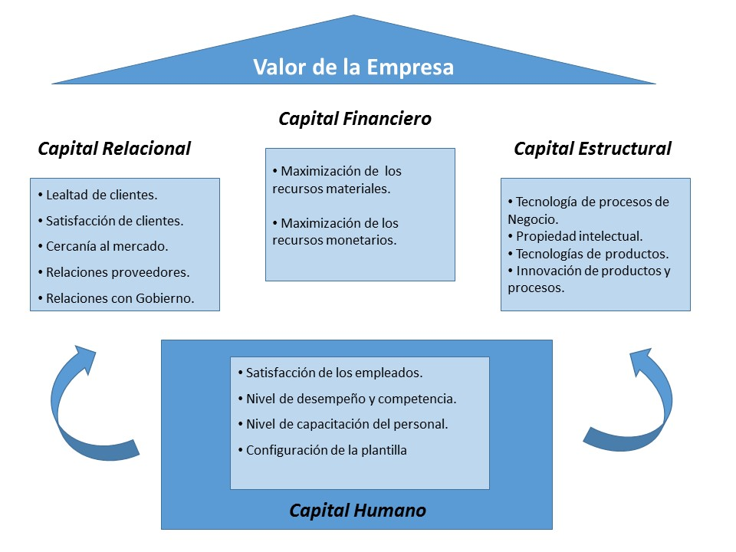
Fuente: Fundipe (2016)

Modelo de contenido (dimensiones-resultados)
El segundo nivel de comprensión sería la figura 3 (nivel “enfoque de contenido”). En este esquema se mencionan las tres dimensiones que conforman el capital intelectual (humano, estructural y relacional) y cómo estos se convierten en los resultados empresariales de una organización, sean financieros, de mercado y de innovación. De hecho, hay una gran cantidad de esfuerzos y métodos que tratan de encontrar la relación matemática entre los componentes del capital intelectual y los resultados empresariales que se obtienen; quizá aún las técnicas de cuantificación y/o relación sean poco claras, pues todavía siguen habiendo muchos esfuerzos por encontrar su exacta vinculación, pero no hay dudas de que le relación existe y se estima, por muchos motivos, que realmente es muy importante.

Figura 3. Nivel enfoque contenido

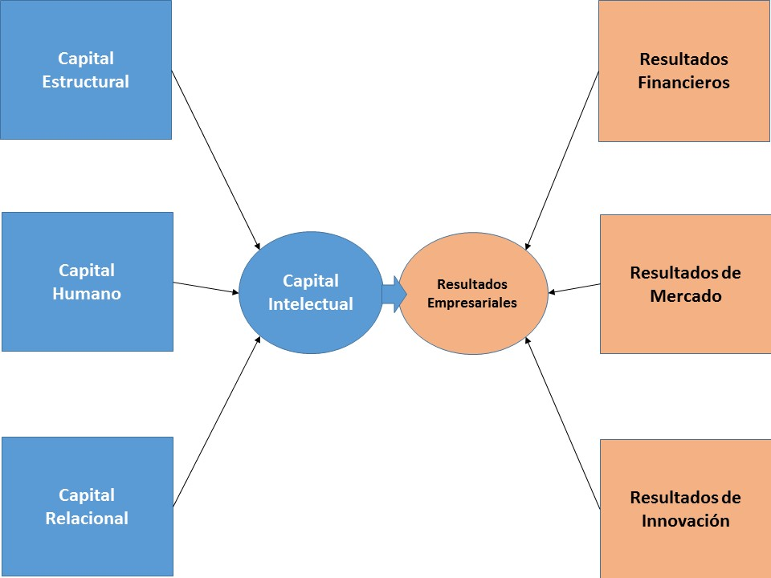
Fuente: Alama (2008)

Modelo de dimensiones (componentes)

En la figura 4 (nivel “enfoque dimensiones”) se descomponen las tres dimensiones del capital intelectual que con regularidad se han mencionado en este documento para identificar los componentes específicos que integran cada dimensión. Se podría decir que son los rubros significativos o categorías que más tarde se van a detallar y traducir en variables concretas por observar o medir.

Figura 4. Nivel enfoque dimensiones

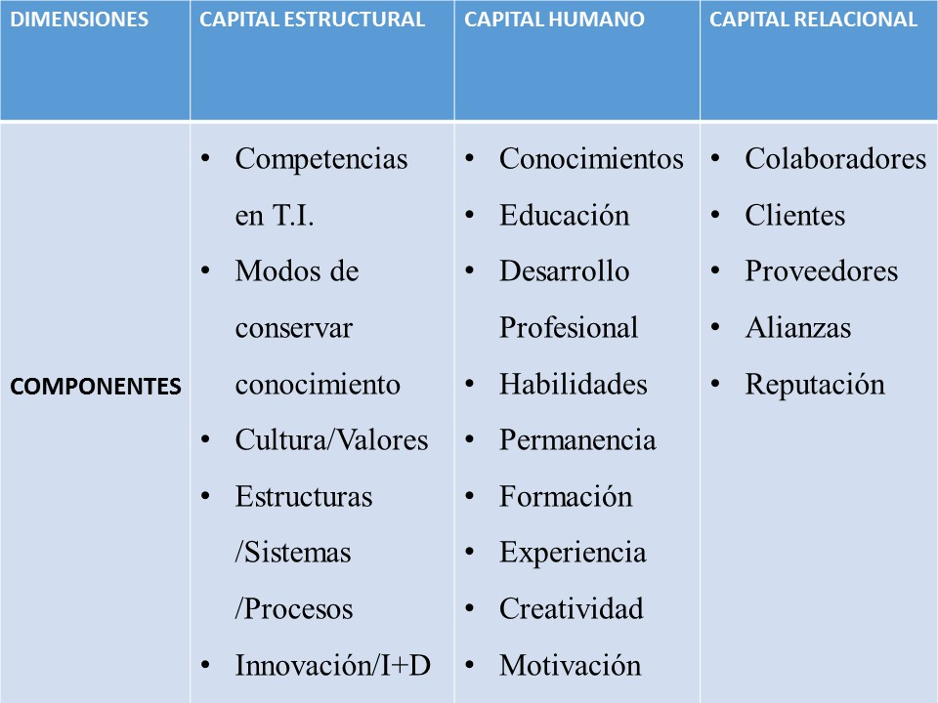

Fuente: Elaboración propia

Modelo detallado (variables)
Nivel 3
Enfoque dimensiones de medición
La unidad básica de medición u observación son las variables de cualquier modelo de referencia; justamente el término variable implica alguna clase de dinamismo o movimiento que es importante identificar, medir e interpretar. En la figura 5 (nivel “enfoque de variables de medición”) se enuncian una gran cantidad de variables que se necesitan identificar como información de la propia organización para que su interpretación y relación con otras variables arroje datos relevantes sobre los diversos componentes y dimensiones del capital intelectual, así como la aplicación de algunas metodologías de cuantificación que correlacionan el valor agregado que aportan en los resultados.
Otro aspecto fundamental es clarificar los elementos específicos que componen cada dimensión del capital intelectual, lo que permite una comprensión puntual y detallada de todas aquellas variables que forman parte de los “bienes intangibles” de la organización, que a través de técnicas y métodos diversos posteriormente se van a convertir en mecanismos que midan su contribución e impacto en los resultados.

Figura 5. Nivel enfoque variables de medición
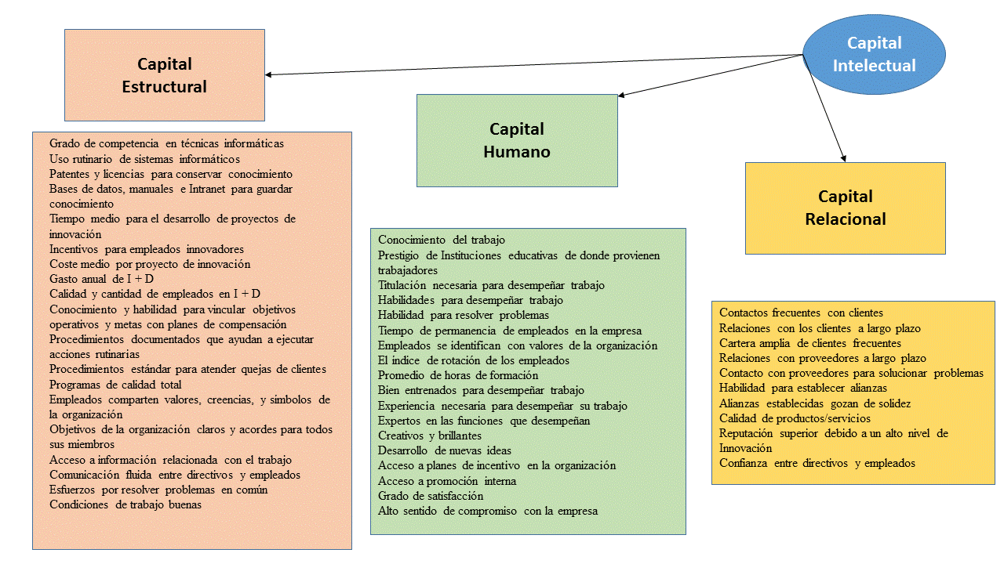
Fuente: Elaboración propia basado en Alama (2008)

Las variables identificadas provienen de un instrumento de medición, el cual fue debidamente sustentado y diseñado por Alama (2008), basado en un estudio que realizaron en 120 empresas, probado y validado con diferentes técnicas estadísticas tales como alfa de Cronbach, chi-cuadrado, esfericidad de Barlett, medida Kaiser-Meyer–Olkin (KMO), Durbin–Watson, regresión lineal múltiple, análisis factorial confirmatorio y exploratorio, correlación R de Pearson, covarianzas, medidas de tendencia central media-moda-promedio, entre otras. Consta de 58 reactivos, con una escala tipo Likert de seis opciones.

Para recoger datos empíricos también existen otros cuestionarios que identifican y miden el capital intelectual en otros estudios con sus propias medidas de consistencia y comprobación, pero el mencionado anteriormente es bastante completo y bien sustentado. También es ordinario generar adicionalmente bases de datos con la información obtenida en aplicaciones como Excel para tabular y procesar toda clase de datos con la finalidad de realizar el cálculo de las frecuencias absolutas y relativas, entre otras funciones de representación relevante. Es decir, aunque el presente estudio es eminentemente teórico, como esfuerzo de integración de temas significativos relacionados con el capital intelectual, se fundamenta también en información de referencias empíricas relacionadas con investigaciones aplicadas, como la que se refiere en el párrafo anterior para dar validez a las variables señaladas en el esquema de la figura 5.

Modelo de resultados
Finalmente, en la figura 6 (nivel “enfoque de resultados”) se identifican las variables concretas que se pueden observar o medir en función a los resultados empresariales pretendidos (financieros, mercado, innovación). Esto cierra el círculo de interpretación a partir de las grandes conceptualizaciones del capital intelectual, los elementos que la integran, sus dimensiones, sus componentes, sus variables, sus resultados y las evidencias que se generan a través de los indicadores de desempeño pretendidos, aplicando durante todo este proceso de discernimiento una serie de mecanismos para su cuantificación.
Más adelante, se abordarán tales mecanismos mencionados, que se pueden agrupar en cuatro grandes categorías de medición: métodos de medición financiera, métodos de medición del mercado, métodos de tableros de indicadores y métodos directos de medición del capital intelectual (CI), que básicamente se pueden agrupar en un esquema de cuadrantes con las vertientes: financieros/no financieros y nivel organizacional/nivel de componentes del CI.

Figura 6. Nivel enfoque de resultados

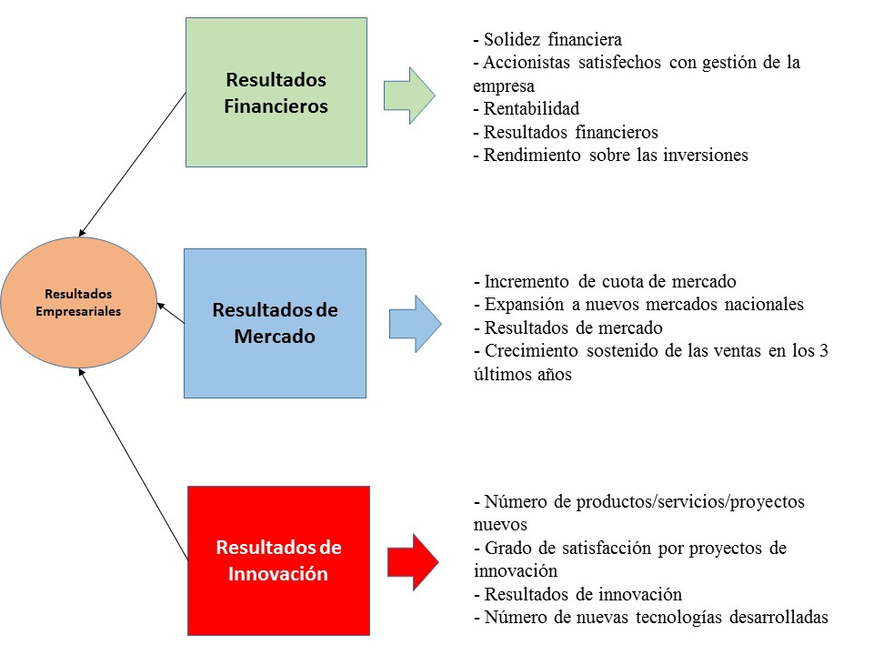

Fuente: Alama (2008)
Nivel 3
Enfoque dimensiones de medición
Los cuatro enfoques para medir los intangibles
Los enfoques de medición sugeridos para los intangibles se dividen en al menos cuatro categorías de enfoques de medición. Las categorías y sus respectivos métodos de cuantificación-explicación se encuentran reflejados en la figura 7 según la investigación contenida en la publicación de Tóth y Kövesi (2008).
Métodos de capitalización de mercado (MCM). Se usan para calcular la diferencia entre el valor de una empresa capitalizada en el mercado bursátil y el capital de sus accionistas reflejado en su información financiera. El diferencial es considerado como el valor de su capital intelectual o activos intangibles.
Métodos de retorno sobre activos (ROA). Son figuras financieras que si bien no son perfectas, son auditables. Pueden también proporcionar elementos de comparación económica sobre la valoración de los intangibles de una compañía y que puedan ser comparados con otras empresas de la misma industria. Son métodos muy sensibles a la generación de tasas de rendimiento y eficiencia sobre los recursos del capital intelectual invertido.
Métodos de medición directa del capital intelectual (DIC). Estos métodos son un intento holístico de ofrecer el potencial de crear una mayor comprensión de la fotografía de la organización en relación con su salud y métricas de medición del CI. Se estima el valor de monetario de los activos intangibles por la identificación de sus diversos componentes. Una vez que se identifican, pueden ser evaluados directamente, ya sea individualmente o como un coeficiente agregado.
Métodos de cuadro de mando (SC). Los diversos componentes de los activos intangibles o del capital intelectual se identifican, y los indicadores e índices que se generan se informan en cuadros de mando o como gráficos. Los métodos SC son similares a los métodos DIC, excepto que no se espera que se haga una estimación monetaria o valor de los activos intangibles. Un índice compuesto puede o no ser producido.

Figura 7. Cuatro aproximaciones para la medición del capital intelectual
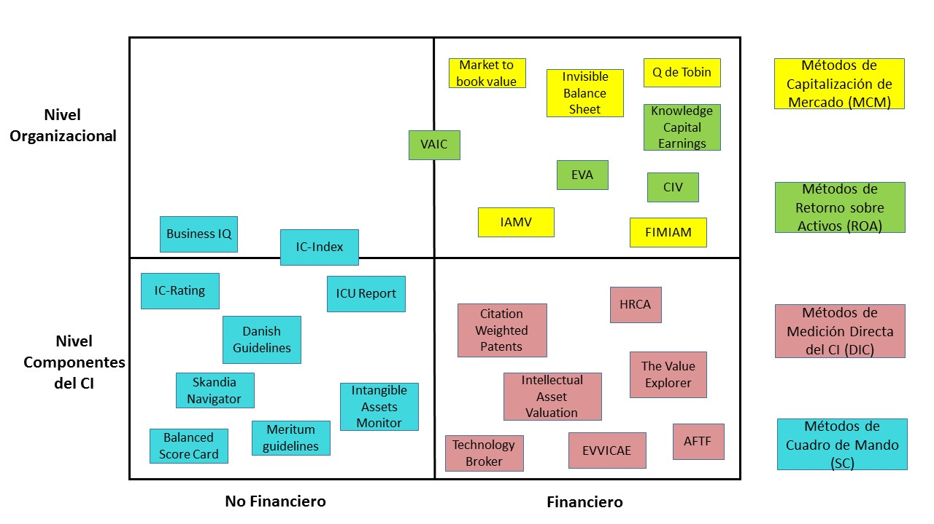
Fuente: Tóth y Kövesi (2008)

Métodos para la medición de intangibles
En la tabla 4 se muestra un concentrado con la descripción de los métodos más relevantes en las diferentes categorías, ordenados de manera cronológica de los más actuales a los más antiguos, según se mencionan en el documento publicado por Sveiby (2010). También en Dumay et al. (2021), se mencionan una gran cantidad de investigaciones contemporáneas (estado del arte), relacionadas con el tema en cuestión que vale la pena explorar con mayor profundidad, más que ser un libro, es un compendio de ensayos escritos por una buena cantidad de investigadores.

Tabla 4. Métodos para la medición de intangibles

Año | Método | Autores | Grupo | Descripción del método
2009 | ICU Report | Sánchez | SC | Es un modelo para universidades y contiene tres partes: visión de la institución, resumen de recursos intangibles y actividades y sistema de indicadores.
2008 | EVVICAE | McMcCut & Cheon | DIC | Desarrollado por el Centro de Activos Intelectuales de Escocia; son herramientas basadas en investigaciones previas de otros autores.
2008 | Intellectual Capital Index  (IC-Index) | Schiuma, Lerro, Carlucci | SC | Usa el concepto de knoware tree con cuatro perspectivas de medición; hardware, netware, wetware y software para la creación de indicadores.
2004 | Business IQ | Sandvik | SC | Una combinación de cuatro índices: identidad, capital humano, capital del conocimiento y reputación, desarrollado en Noruega.
2003 | Danish guidelines | Mouritz | SC | Financiado por el gobierno, los reportes de intangibles contienen conocimiento narrativo, cambios directivos, número de iniciativas e indicadores relevantes.
2002 | FIMIAM | Rodov & Leiaert | MCM | Valor monetario de los activos de los componentes del CI, una combinación de mediciones tangibles e intangibles, el método busca el vínculo entre el valor de mercado y el valor contable. La diferencia es el valor del CI.
2002 | IC - Rating | Edvinsson | SC | Es una extensión del modelo de Skandia, incorporando otras ideas como la clasificación de eficiencia, utilidades y riesgo.
2002 | Meritum guidelines | Meritum | SC | Se mencionas tres pasos: se definen los objetivos estratégicos, se identifican los recursos intangibles, acciones para el desarrollo de recursos intangibles.
2001 | Intellectual Asset Valuation | Sullivan | DIC | Metodología para evaluar el valor de la propiedad intelectual.
2000 | The Value Explorer | Andriess en & Tiessen | DIC | Metodología contable propuesta por KMPG para calcular y alojar cinco tipos de intangibles: activos asignados, habilidades y conocimientos, tecnología y procesos gerenciales.
1998 | Accounting for the Future (AFTF) | Nash H. | DIC | Un sistema proyectado para descontar cash-flows. La diferencia entre el valor AFTF al inicio y final del periodo es el valor añadido.
1998 | Investor assigned market value (IAMV) | Stand field | MCM | Toma el valor real de las acciones de la empresa en el mercado y lo divide entre el capital tangible + CI realizado + CI erosionado + ventaja competitiva sostenible.
1998 | Economic Value Added (EVA) | Stern & Stewart | ROA | Calculado por el descuento que la empresa hace a sus ganancias con los cargos relacionados a los intangibles. EVA es uno de los métodos comúnmente utilizados.
1998 | Value Added Intellectual Coeficient (VAIC) | Pulic | ROA | Es una ecuación que mide cuanto y como la eficiencia del CI y el capital empleado, crea valor basado en la relación de tres mayores componentes: capital empleado, capital humano y capital estructural.  VAIC= CEE+ HCE+SCE
1997 | IC - Index | Roos, Dragonetti , Edvinsson | SC | Consolida todos los indicadores individuales que representan propiedades y componentes intelectuales. Cambia el índice relacionado con los cambios en la valoración de mercado de la empresa.
1996 | Technology Broker | Brookin | DIC | Es una valoración del capital intelectual, basado en el análisis y diagnóstico de la empresa, relacionados con veinte preguntas que cubren los diferentes componentes del CI.
1994 | Skandia Navigator | Edvinsson and Malone | SC | El capital intelectual es medido a través del análisis de 164 métricas (91 de base intelectual y 73 métricas tradicionales). Es famoso el uso de este modelo por la empresa de seguros Skandia, aunque ellos no la crearon.
1994 | Intangible Asset Monitor | Sveiby | SC | Indicadores selectos gerenciales, tres clases de activos intangibles son clasificados: competencias de la gente, estructura interna y estructura externa. La creación de valor son crecimiento, renovación, eficiencia y reducción de riesgo.
1992 | Balanced Score Card | Kaplan and Norton | SC | El desempeño de la empresa es medido por indicadores en cuatro perspectivas: financiera, clientes, procesos internos y aprendizaje. El BSC es una de las herramientas más usadas como aplicación de control de indicadores.
1989 | Invisible Balance Sheet | Sveiby y Konrad group | MCM | La diferencia del valor de las acciones en el mercado y el valor contable son explicados a través de tres “familias” del capital; humano, organizacional y clientes. Estas categorías se convirtieron en un estándar en Suecia.
1988 | Human Resource Costing & Accounting (HRCA) | Flamholts, Johansson (1970 – 1988) | DIC | El pionero en mediciones de HR, Eric Flamholtz, ha desarrollado una gran cantidad de métodos para el cálculo del valor de los recursos humanos.
1950 | Tobin´s Q | Tobin James | MCM | La “Q” es una razón del valor de la acción en el mercado dividido por el costo de reemplazo de sus activos. Los cambios en la “Q” es una aproximación de la medición efectiva del capital intelectual de la empresa, desarrollado por el premio Nobel en Economía James Tobin.

Fuente: Elaboración propia basado en Sveiby (2010)

Resultados y propuestas
En el contenido del presente artículo, primero se identificaron los elementos fundamentales de la metodología aplicada en el estudio, así como los conceptos relevantes relacionados con la gestión del conocimiento, capital intelectual y principales modelos del capital intelectual (CI). Esta conceptualización básica ha proporcionado los referentes e importancia que hoy en día tienen no solo el entendimiento de estos temas, sino realmente comprender el impacto que tienen en los resultados de una organización.
En un segundo apartado del documento se ha explicado una serie de esquemas que han partido de lo general a lo particular, realizando un desmenuzamiento de los enfoques, dimensiones, componentes, variables y resultados que se obtienen a través de una buena gestión y valoración del CI. También en este apartado se mencionaron una serie de métodos de valoración y cuantificación (mediciones), tanto para el ámbito de naturaleza externa (valoración de mercado) como en el ambiente interno (valoración directa del CI y tableros de indicadores relacionados con las variables del CI).
En un tercer apartado, a nivel de resultados y propuestas, se aportan una serie de modelos para el desarrollo del capital intelectual en las organizaciones, que son la combinación de un modelo de intervención para el cambio planificado y específicamente en el florecimiento de las diversas dimensiones que componen el CI. La importancia y relación entre estos apartados radica en que se necesita un proceso gradual, pero intencionado para la comprensión teórica y práctica de la importancia de estos temas relacionados con el capital intelectual.
Finalmente, en un cuarto apartado —referente a la discusión, conclusiones y futuras líneas de investigación del estudio— se resaltan los elementos abordados, los hallazgos identificados, así como los alcances y pasos siguientes para continuar con las aportaciones ofrecidas en este trabajo. A continuación, se mencionan los modelos propuestos.
Modelo integral del capital intelectual (MICI)
En el desarrollo de este trabajo, se han mencionado y desglosado las diferentes dimensiones del capital intelectual (CI), a saber, el Capital Humano (CH), el capital estructural (CE) y el capital relacional (CR), conceptualmente podemos expresarlo de la siguiente manera: CI = CH + CE + CR.
Sin embargo, falta el elemento activo (catalizador) que debe acelerar y crecer la contribución del capital intelectual en los resultados de la organización: este sería la gestión directiva del capital intelectual (GDCI), es decir, por sí mismas las diferentes dimensiones enunciadas del CI no van a desarrollarse y florecer, si no se promueven las siguientes acciones que forman parte de la GDCI y que justifican los planteamientos iniciales de este estudio. Los aspectos que contempla son los siguientes:
. Planeación, identificar los componentes/variables por desarrollar (intención).
. Control, medir y asegurar los resultados por lograr (atención).
. Toma de decisiones (saber cuándo y cómo llevar a cabo acciones oportunas).
En la figura 8 se muestra el modelo MICI (fuente propia) con los componentes más relevantes en cada una de las dimensiones del CI.

Modelo integral de desarrollo organizacional (MIDO)
Este es un modelo para la transformación y cambio en las organizaciones. Esencialmente es para la acción en intervenciones de consultoría (modelo propio). Sus elementos relevantes son:
- La determinación de un estado actual, identificando qué favorece y qué limita el cambio pretendido (evaluación preliminar).
- Identificar un estado deseado del cambio (propósitos/resultados por conseguir).
- Cómo lograr el cambio; en este caso, a través del desarrollo de los componentes y variables contenidos en el modelo MICI descrito en el apartado anterior.

Modelo integrado para el desarrollo del CI (MIDO-MICI)
Es la integración de los modelos MIDO-MICI que se muestran en el esquema de la figura 9 (fuente propia). Se refleja que a partir de un modelo para la transformación organizacional, se pueden identificar y desarrollar acciones de corto, mediano y largo plazo, que tienen que ver con las diferentes dimensiones del capital intelectual a través de una adecuada gestión directiva del capital intelectual (GDCI).
La relación entre los modelos propuestos y la literatura de referencia desarrollada en apartados anteriores de este documento consiste en fundamentar el diseño de estos modelos para la acción; realmente pretenden ser un aporte para trasformar la productividad de una organización, convirtiendo el estado actual en uno deseado por medio de la gestión directiva del capital intelectual, a través de sus diferentes dimensiones, componentes y variables que lo integran.
Figura 8. Modelo integral del capital intelectual (MICI)

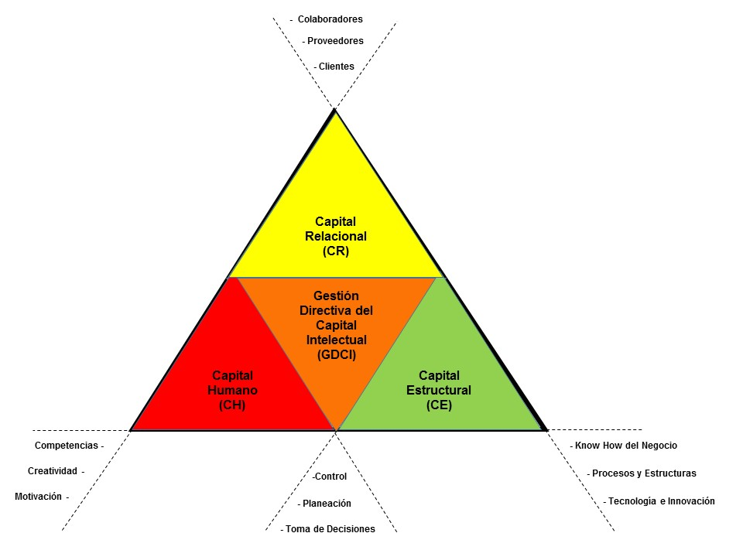

Fuente: Elaboración propia

Discusión
Diversos modelos de referencia —como se muestra en la figura 1 de la introducción de este documento— mencionan y coinciden con la identificación de las diferentes dimensiones, componentes y variables del capital intelectual (CI). La comprensión integral de todos estos elementos es en sí mismo una gran aportación de la indagación documental realizada, si bien son conceptos también referidos en diversos estudios, entre otros, como el de Mena et al. (2017), que también son una exploración documental, y difieren en el nivel de detalle en la que se abordan estos temas. Sin embargo, en algunos de ellos se menciona a la gestión del conocimiento como fuente principal para el desarrollo del capital intelectual (ciertamente hay dimensiones y componentes del CI que sí se benefician), pero la diferencia radica en que se necesita actuar, es decir, se requiere de una intención proactiva para su desarrollo y esto tiene que ver con la gestión directiva del CI (GDCI). Pareciera que se da por hecho que la sola existencia de estos activos intangibles en una organización va a generar contribuciones y resultados concretos.

Figura 9. Modelos integrados MIDO-MICI

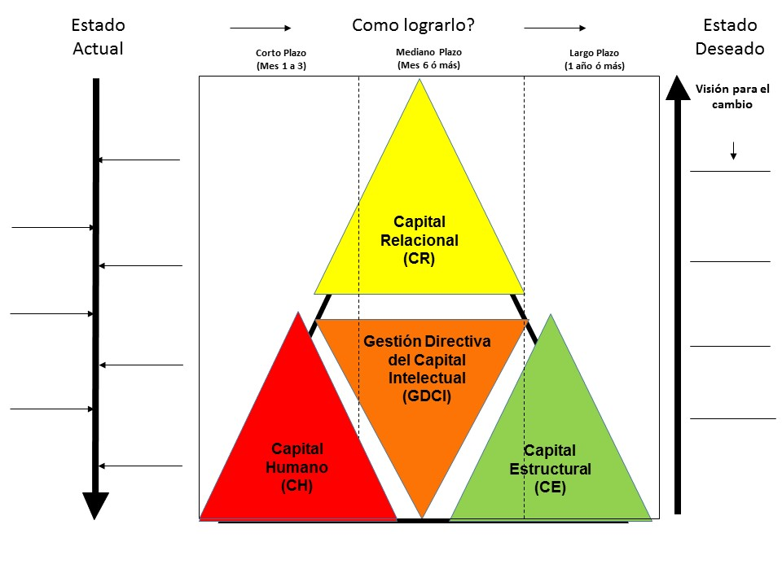
Fuente: Elaboración propia

Conclusiones
Se analizaron los diferentes apartados según el objetivo general planteado en la metodología, que fundamentalmente fue la indagación documental (limitaciones-alcances del estudio). En tal sentido, un hallazgo y avance presentado en este trabajo es justamente que la GDCI (gestión directiva del capital intelectual) es el elemento catalizador para potenciar los resultados pretendidos, para lo cual se aportan modelos conceptuales y exploratorios al respecto.
La aplicación práctica que tiene el tema puede ser para reflejar el valor de los intangibles en los reportes financieros de una organización. Es una tendencia lenta, pero necesaria para reconocer que los elementos del capital intelectual explicados y desarrollados en el presente estudio también le proporcionan un “valor agregado” a la cuantificación o valor monetario de una organización, como ya se comentó anteriormente. Por otro lado, es posible aplicar diversos métodos, que pueden evaluar el impacto en los resultados concretos de una organización, sean monetarios, de mayor participación en el mercado o bien en las ventajas competitivas que se pueden obtener a través de la innovación y tecnología. Con ello, se pueden desarrollar y comprender los vínculos que existen entre las dimensiones, componentes y variables del capital intelectual con la contribución que generan en los resultados concretos que se obtienen.

Futuras líneas de investigación
Si bien los alcances de este trabajo son eminentemente una recopilación teórica de aspectos significativos relacionados con el capital intelectual, los pasos siguientes se deben enfocar en continuar desarrollando los elementos conceptuales necesarios a partir de los modelos teóricos y exploratorios propuestos, que permitan el desarrollo de una aplicación (software) para facilitar la gestión del capital intelectual (valoración del negocio y medición de sus resultados) y convertirse en algo concreto. El tema que ha sido desarrollado ampliamente en ambientes académicos, pero con muy poca aplicación práctica y cotidiana. Con ello, el aprovechamiento en diversas organizaciones y negocios que pueden encontrar en estos temas un excelente foco de atención para generar mayor valor y resultados empresariales, es decir, convertir lo conceptual teórico y complejo en rutinas organizacionales con base tecnológica que les generen ventajas competitivas sostenibles en el tiempo. Se trata más de alinear y armonizar los activos intangibles que en su gran mayoría ya se tienen en lugar de buscar realizar inversiones tangibles importantes para ser exitosos en su modelo de negocio.

Referencias
Acosta, J. C. (2012). Los informes de capital intelectual en nuevas empresas de base tecnológica: la experiencia de los parques científicos y tecnológicos de Madrid. Escuela de Administración de Negocios, (72). Recuperado de https://www.redalyc.org/articulo.oa?id=20626818004
Alama, E. M. (2008). Capital intelectual y resultados empresariales en las empresas de servicios profesionales de España (tesis de doctorado). Facultad de Ciencias Económicas y Empresariales: Universidad Complutense de Madrid. Recuperado de https://eprints.ucm.es/8709/
Bermúdez, M., Pertuz, V. y Boscan, N. (2015). Capital estructural: análisis diagnóstico en grupos de investigación y desarrollo (i+d) de Universidades Públicas de Colombia. Universo Contábil, 11(3). Recuperado de http://www.redalyc.org/articulo.oa?id=117042808008
De La Hoz, A., De La Hoz, B. y Revilla, Y. (2017). Reconocimiento, medición contable y presentación en los estados financieros del capital intelectual. Revista Venezolana de Gerencia, 22(79). Recuperado de http://www.redalyc.org/articulo.oa?id=29055964007
Dumay, J., Nielsen, C., Lund, M., Nassaro, M. and Guthrie, J. (2021). Intellectual Capital and Business: Research Handbook. E. E. Publishing.
Fundipe (2016). Cuadro de mando e Indicadores para la gestión de personas. Price Waterhouse Coopers. Recuperado de http://www.fundipe.es/archives/CUADRO_DE_MANDO_seguro.pdf
Gutiérrez, S. (2020). Gestión del capital estructural organizativo en instituciones educativas: caso del CU Valles, Jalisco. RIDE, 10(20). Doi: https://doi.org/10.23913/ride.v10i20.613
Guzmán, B., Jiménez, M. y Hernández, I. (2018). Medición de la gestión del conocimiento en la Universidad Pública de la Ciudad de México. RIDE, 9(17). Recuperado de http://www.scielo.org.mx/pdf/ride/v9n17/2007-7467-ride-9-17-604.pdf
Mena, C., Vásconez, H. y Carguaytongo, J. (2017). El capital intelectual desde una revisión teórica de la literatura publicada. Revista Científica; Dominio de las Ciencias, 3(3). Doi: https://dx.doi.org/10.23857/dom.cien.pocaip.2017.3.mono1.ago.29-50
Monagas-Docasal, M. (2012). El capital intelectual y la gestión del conocimiento. Ingeniería Industrial, 33(2), 142-150. Recuperado de http://scielo.sld.cu/scielo.php?script=sci_arttext&pid=S1815-59362012000200006
Montejano, S. y López, G. (2013). Impacto del capital intelectual en la innovación en empresas: una perspectiva de México. TEACS, 6(13). Recuperado de https://Dialnet-ImpactoDelCapitalIntelectualEnLaInnovacionEnEmpres-4736447.pdf
Naranjo, C. G. y Chu, M. A. (2015). Medición del capital estructural de la organización: una investigación en el contexto de la Universidad Autónoma de Manizales. Universidad & Empresa, 17(29). Doi: dx.doi.org/10.12804/rev.univ.empresa.29.2015.05
Sveiby, K. E. (2010). Methods for Measuring Intangible Assets. Retrieved from http://www.sveiby.com/articles/IntangibleMethods.htm
Tóth, Z. E. y Kövesi, J. (2008). Supporting efforts to measure intellectual capital through the EFQM Model with the example of Hungarian National Quality Award winners. Periodica polytechnica. Social and Management Sciences, 16(1). Retrieved from https://pp.bme.hu/so/article/view/1609
Vargas, X. (2011). Investigación… ¿Qué es eso? Una guía para saber que es la investigación en general y como hacerla (con énfasis en las etapas de la investigación cualitativa). Universidad Iteso.
Villegas, E., Hernández, M. y Salazar, B. (2016). La medición del capital intelectual y su impacto en el rendimiento financiero en empresas del sector industrial en México. Contaduría y Administración, 62(1). Recuperado de http://www.cya.unam.mx/index.php/cya/article/view/825

